NAMA : Laurensius Nathan Surya Rachmanto

NIM : 225150400111049

KELAS : SI – B

BAB : 4 modul 2

ASISTEN : Fahru Setiawan Iskandar



1. **Data dan Analisis hasil percobaan**

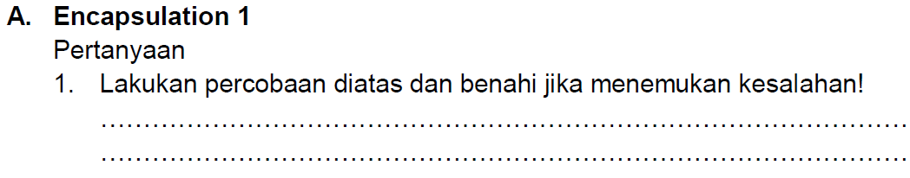

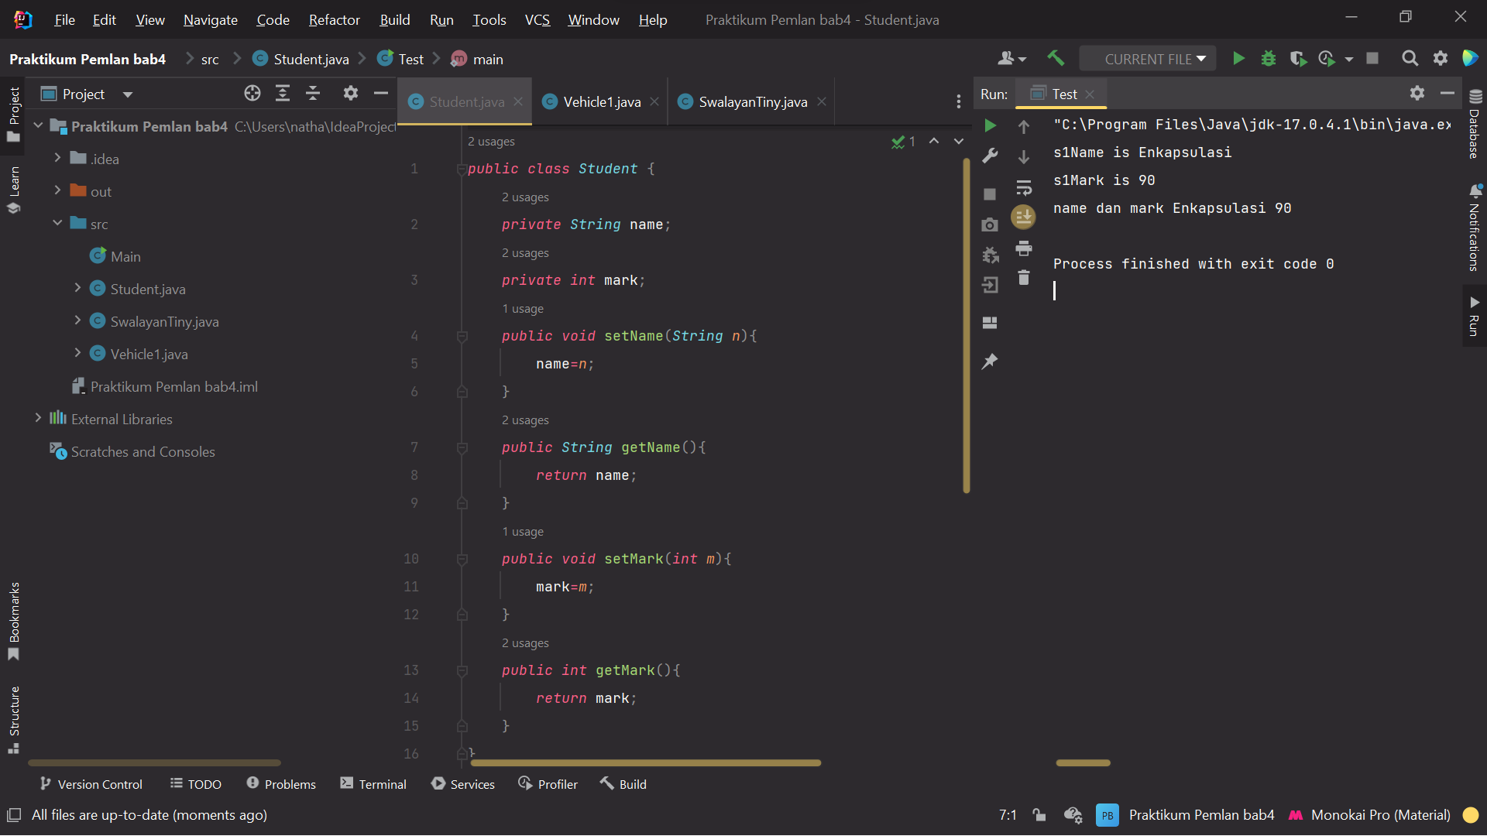

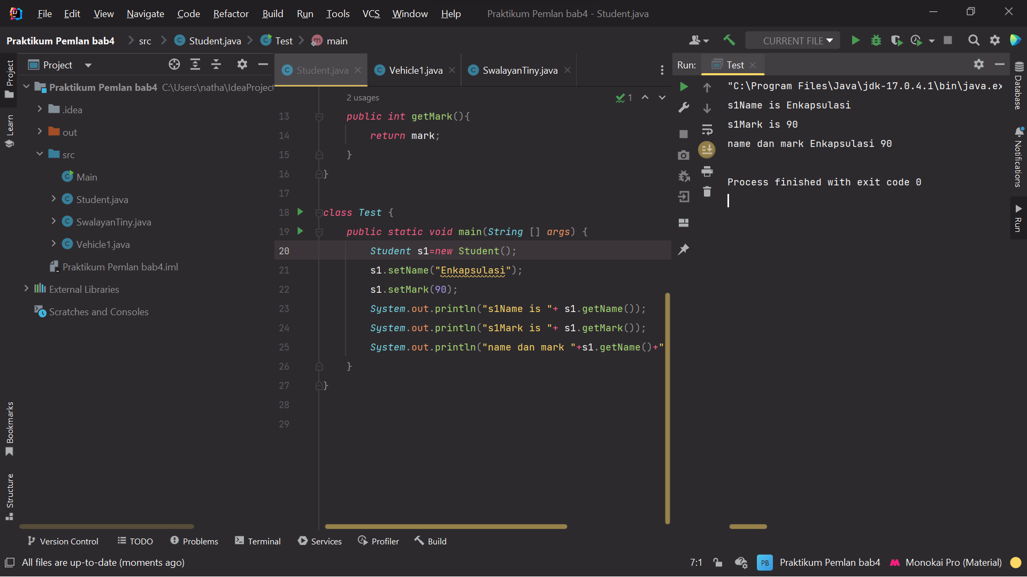

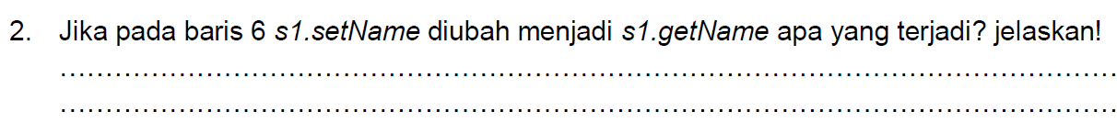



Objek s1 akan mengakses method getName pada kelas Student yang akan mengembalikan nilai String berupa atribut nama dari kelas tersebut.

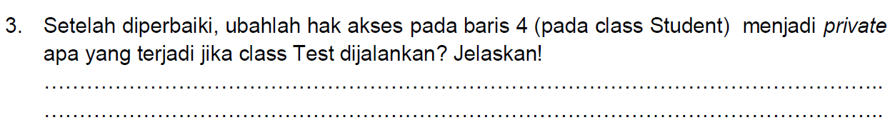

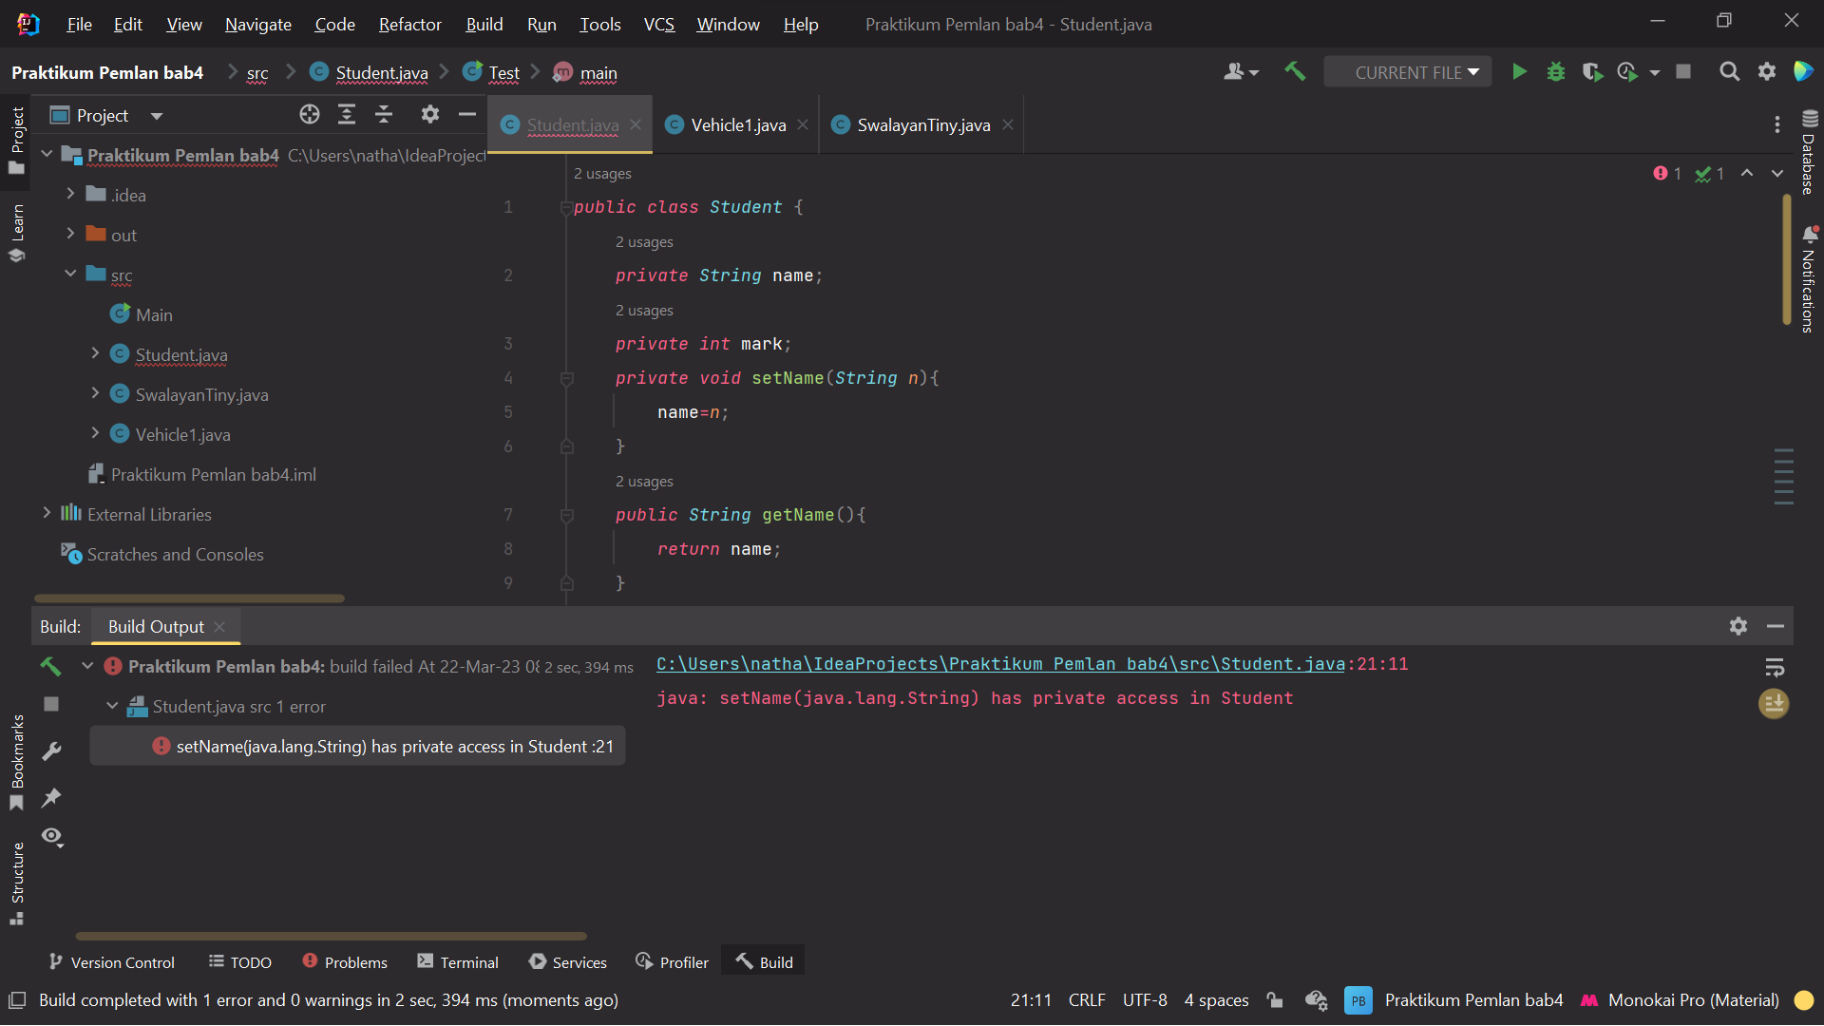

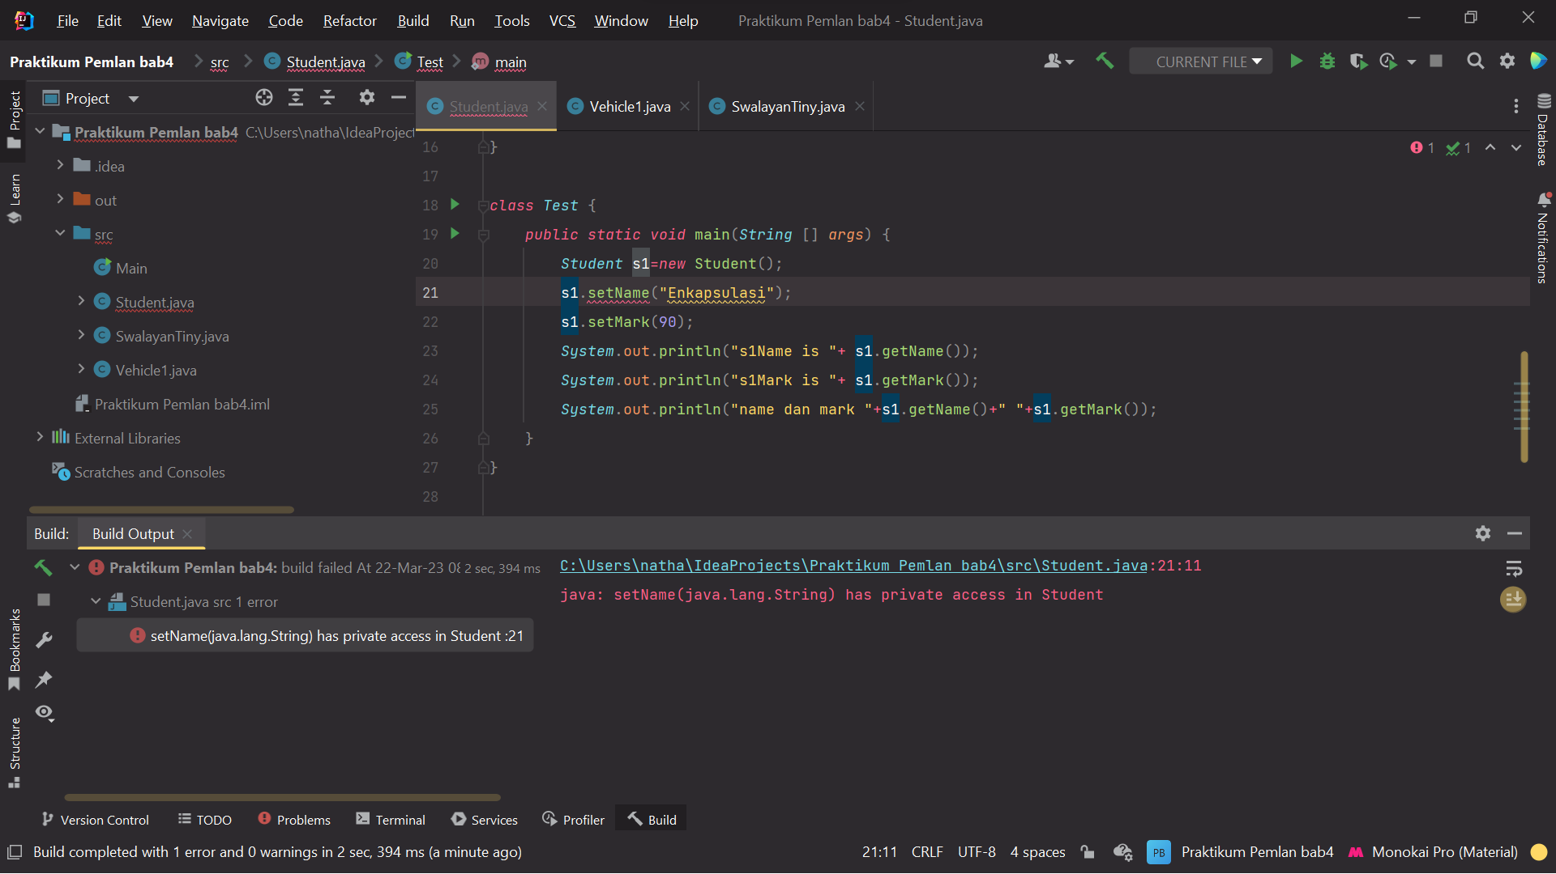

Akan terjadi error. Hal ini terjadi karena untuk setter yang memiliki hak akses private hanya bisa diakses oleh kelas itu sendiri, yaitu kelas Student dan tidak bisa diakses dari kelas lain, yaitu class test.

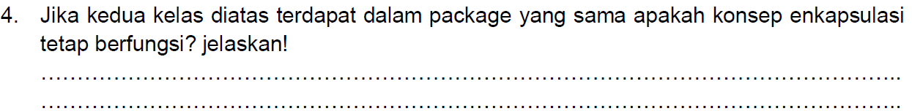

Ya, konsep enkapsulasi masih berfungsi, karena meskipun kelas Student dan kelas Test berada dalam package yang sama, variabel instance dalam kelas Student,yaitu name dan mark diatur sebagai private, sehingga hanya dapat diakses oleh kelas tersebut atau melalui metode setter dan getter. Oleh karena itu, tidak mungkin untuk mengakses variabel instance secara langsung dari kelas Test, dan variabel hanya dapat diakses dan dimodifikasi melalui metode public, yaitu setter dan getter yang telah ditentukan dalam kelas Student, sehingga konsep enkapsulasi tetap terjaga.

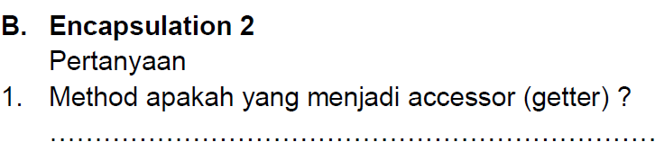

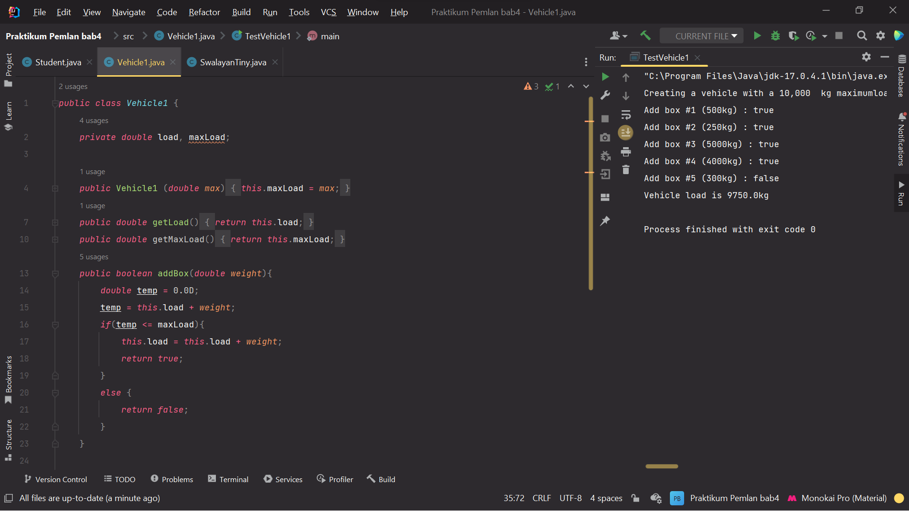

Method yang berperan sebagai accessor atau getter adalah method getLoad() dan getMaxLoad(). Kedua method tersebut berfungsi masing – masing untuk mengakses variable private load dan maxLoad. Keduanya mengembalikan nilai double dari variable terkait.

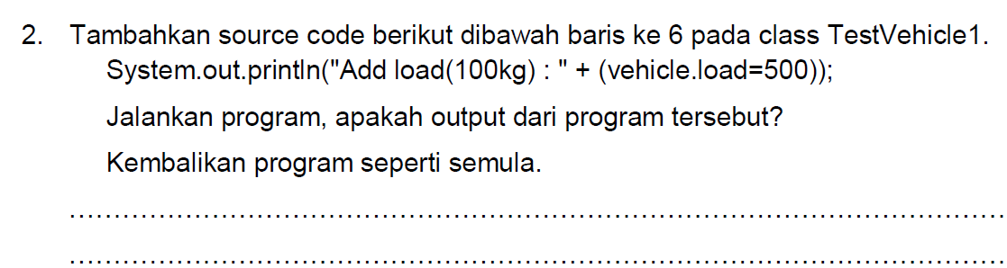

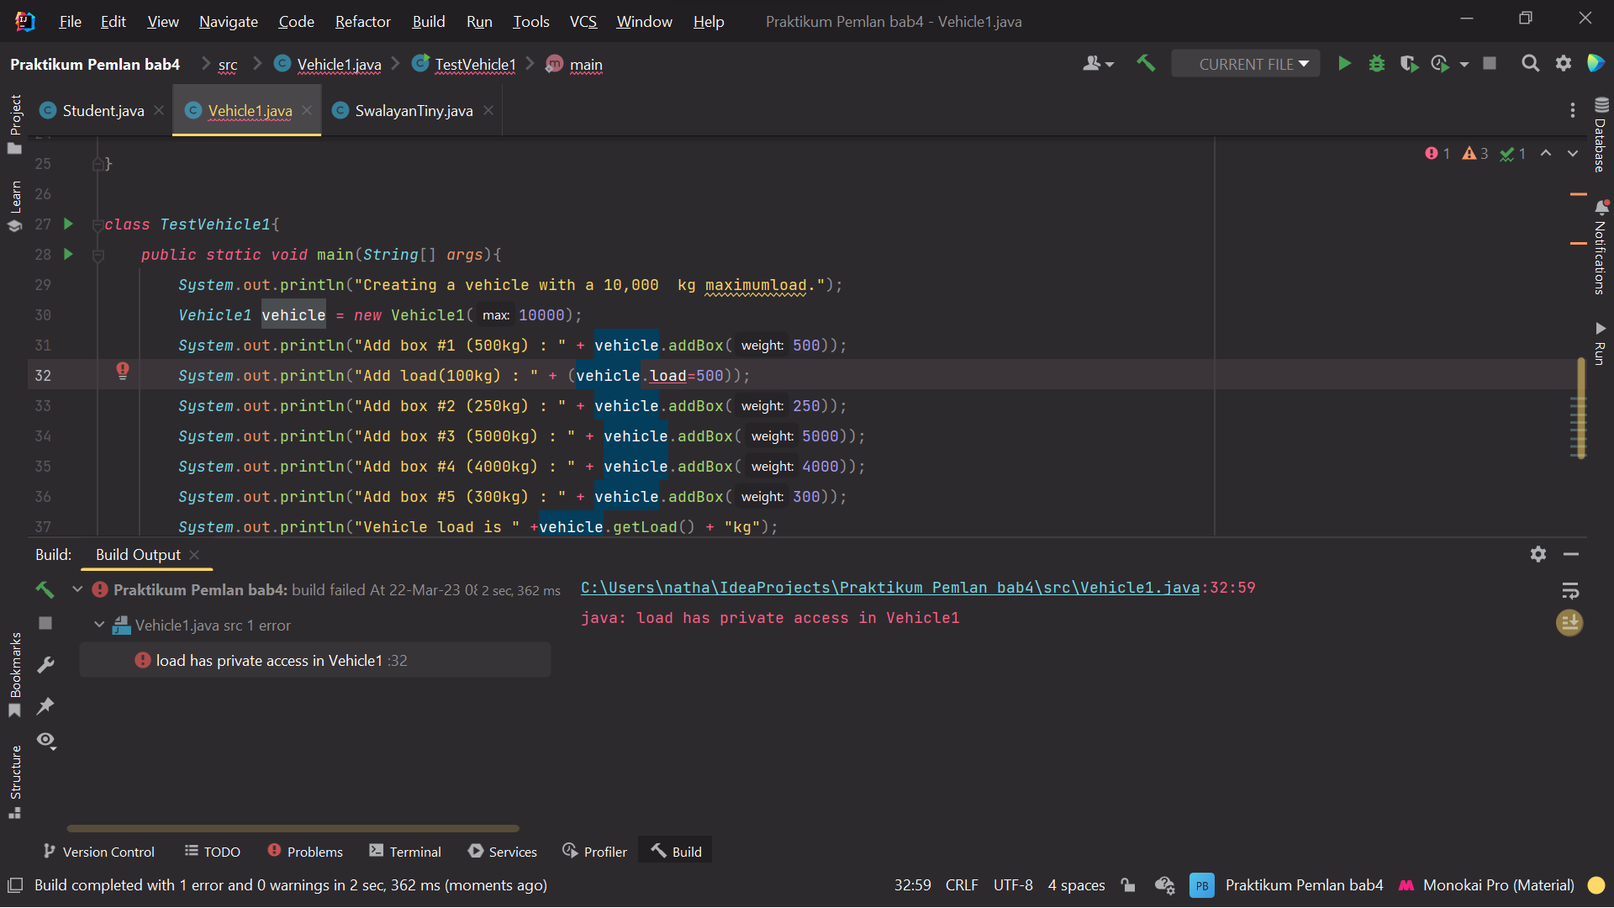

Error, karena variable load memiliki hak akses private, sehingga tidak bisa diakses dari kelas lain.

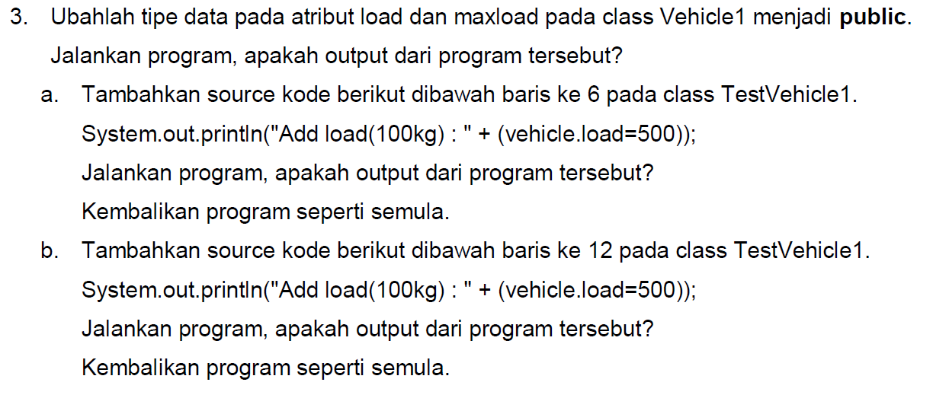

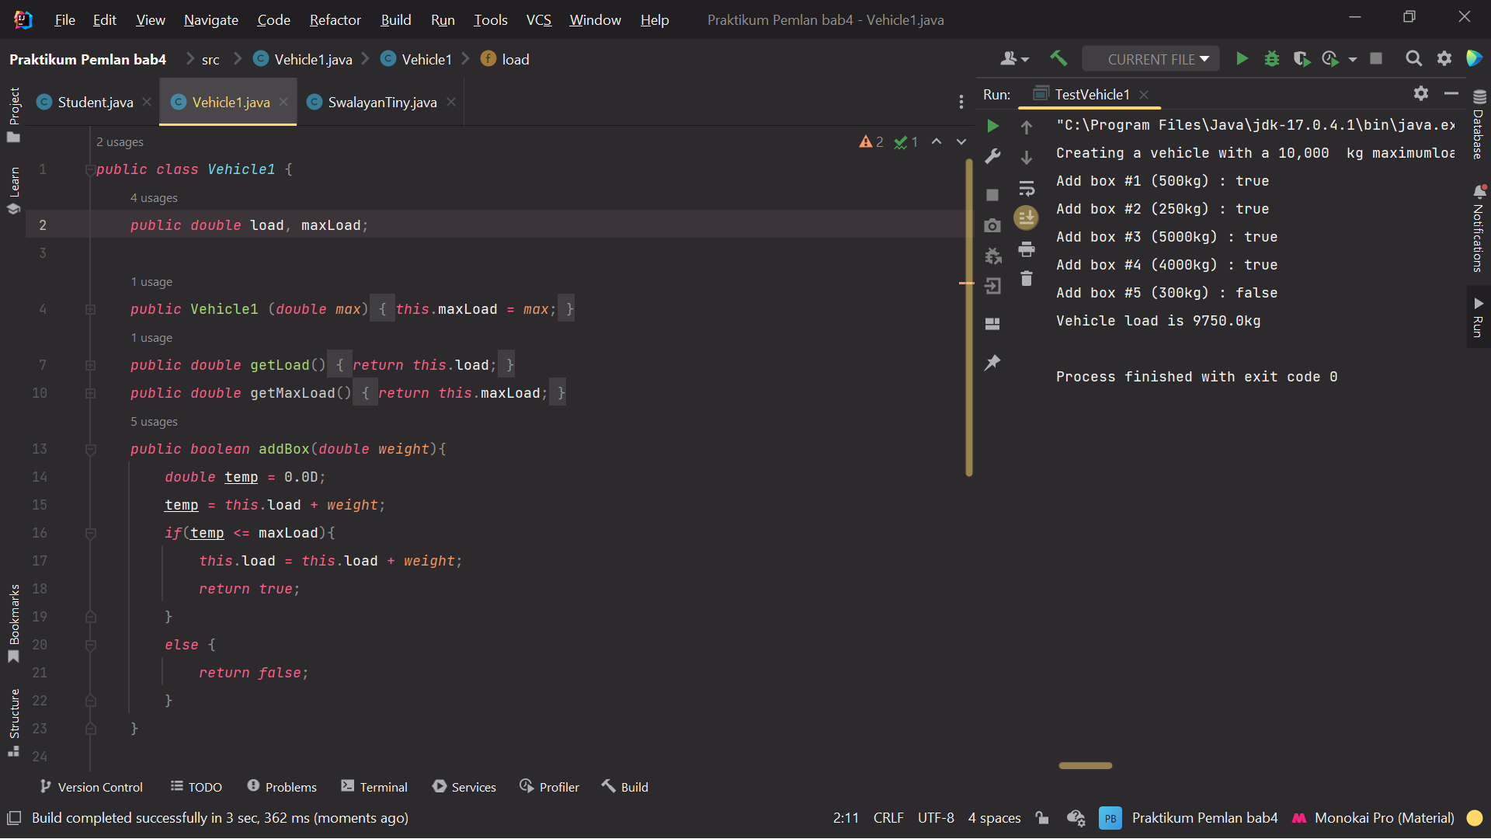

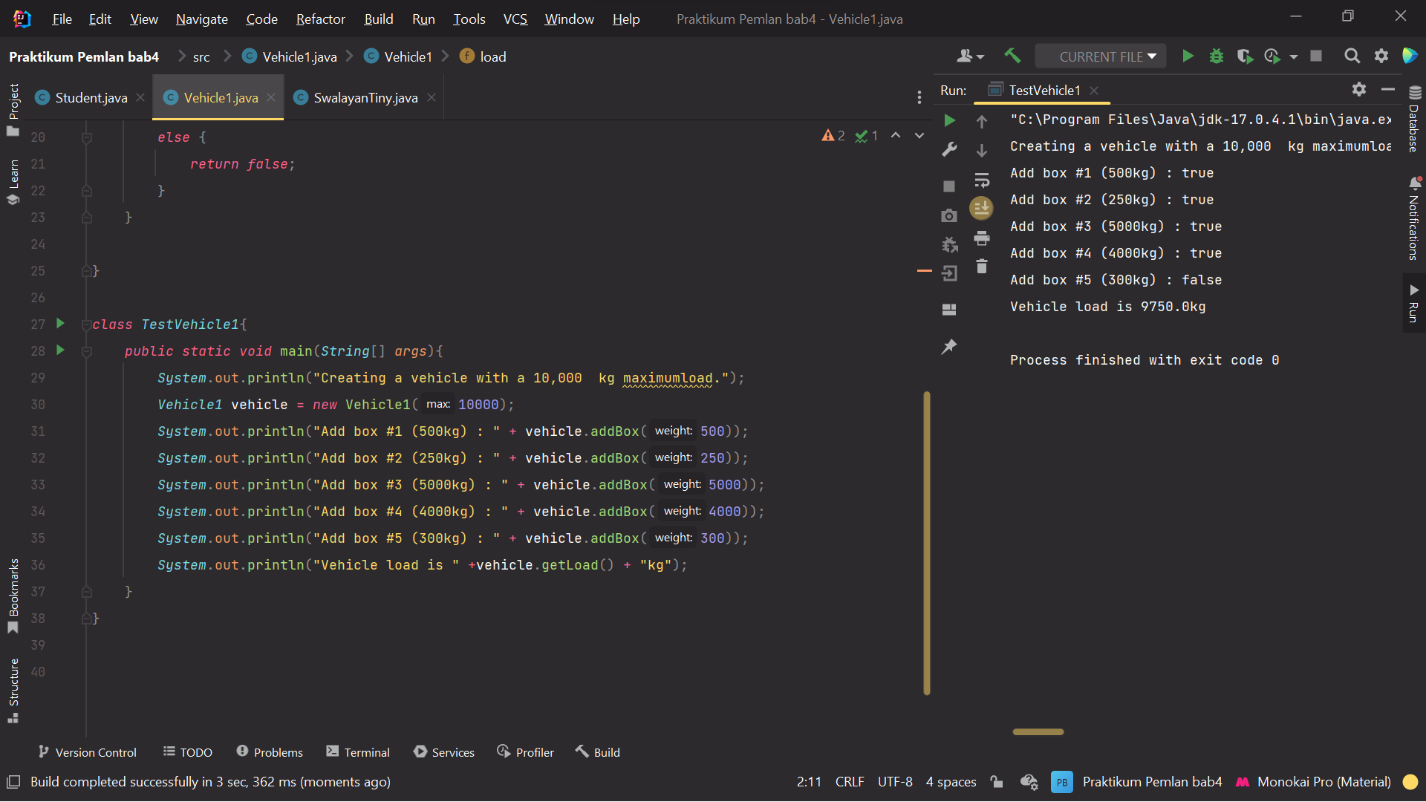

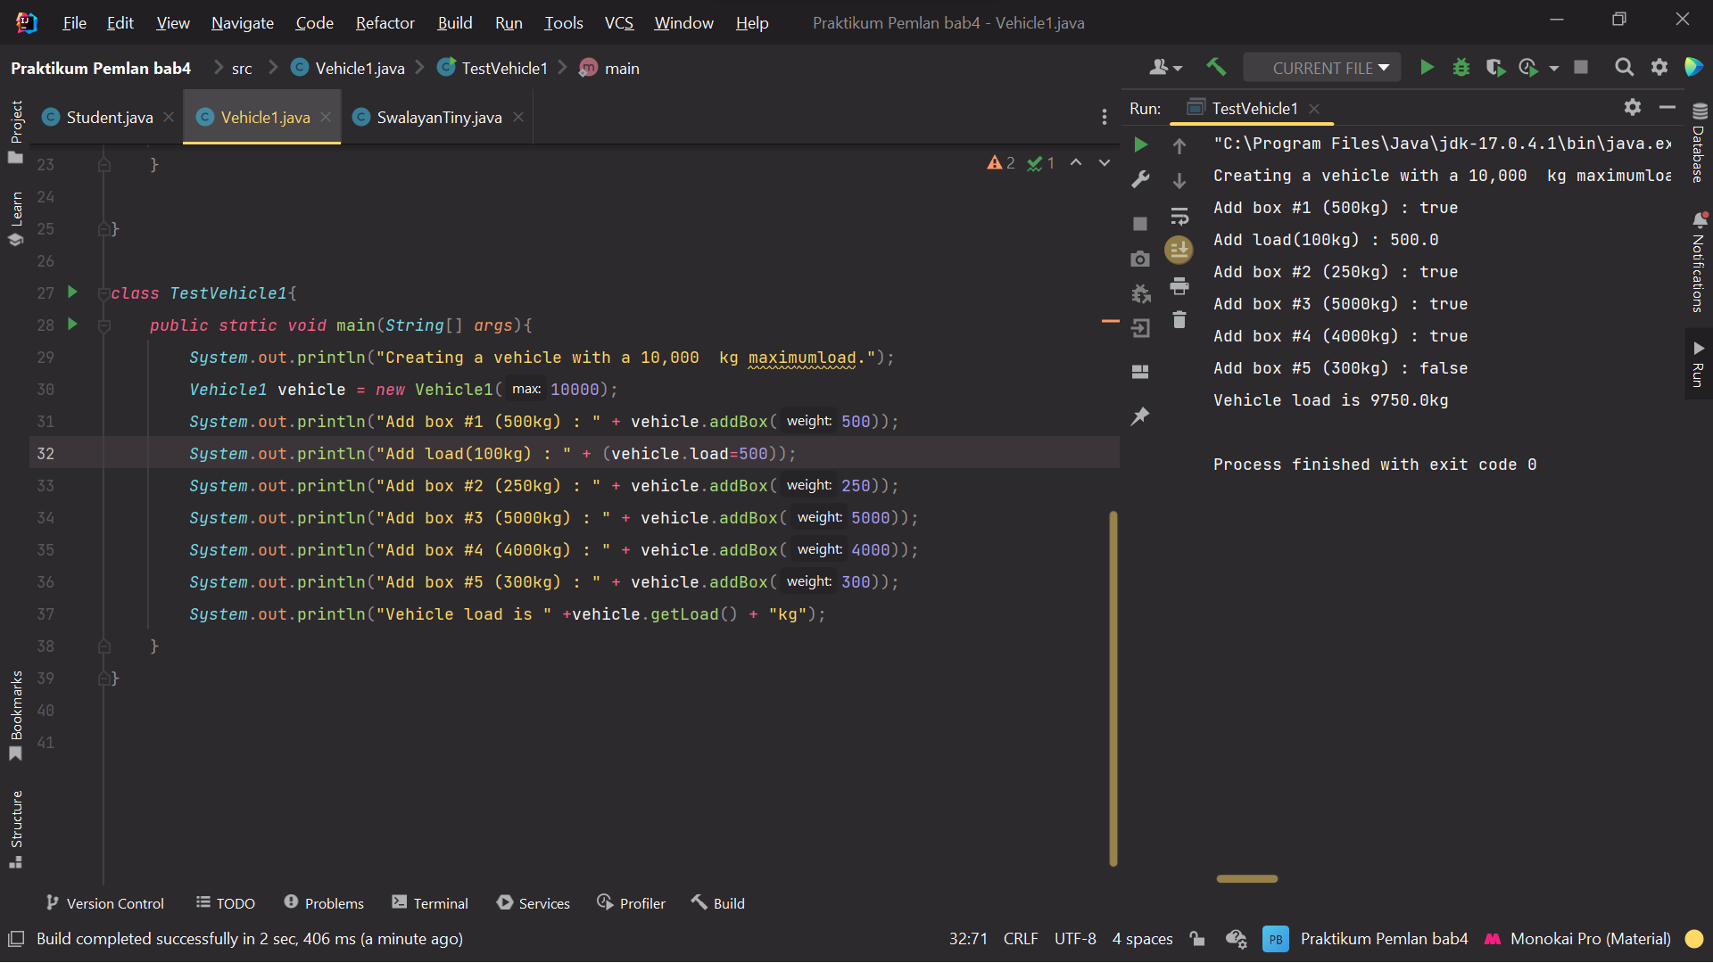

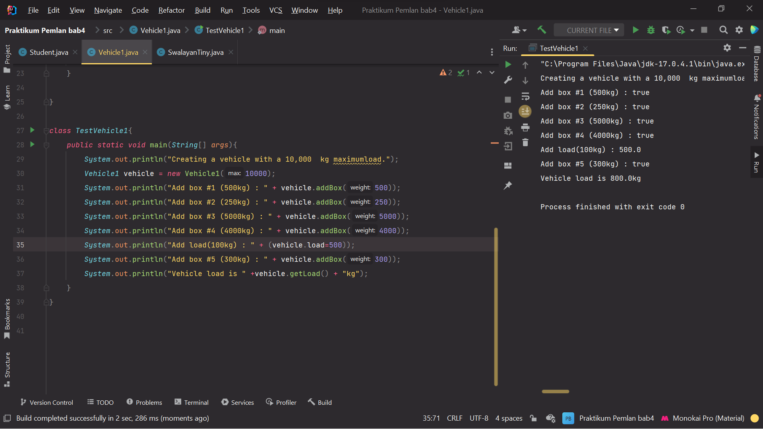



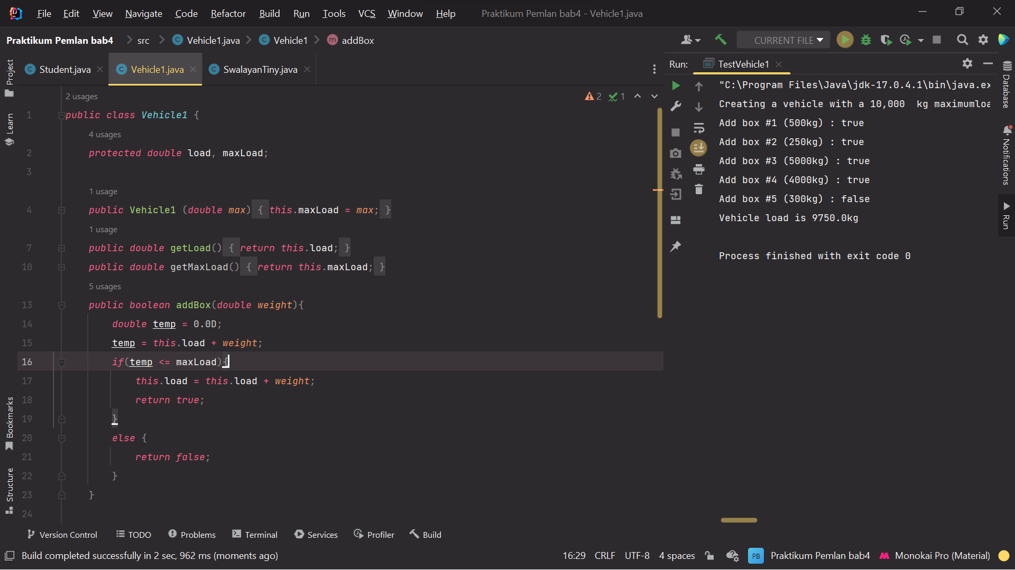

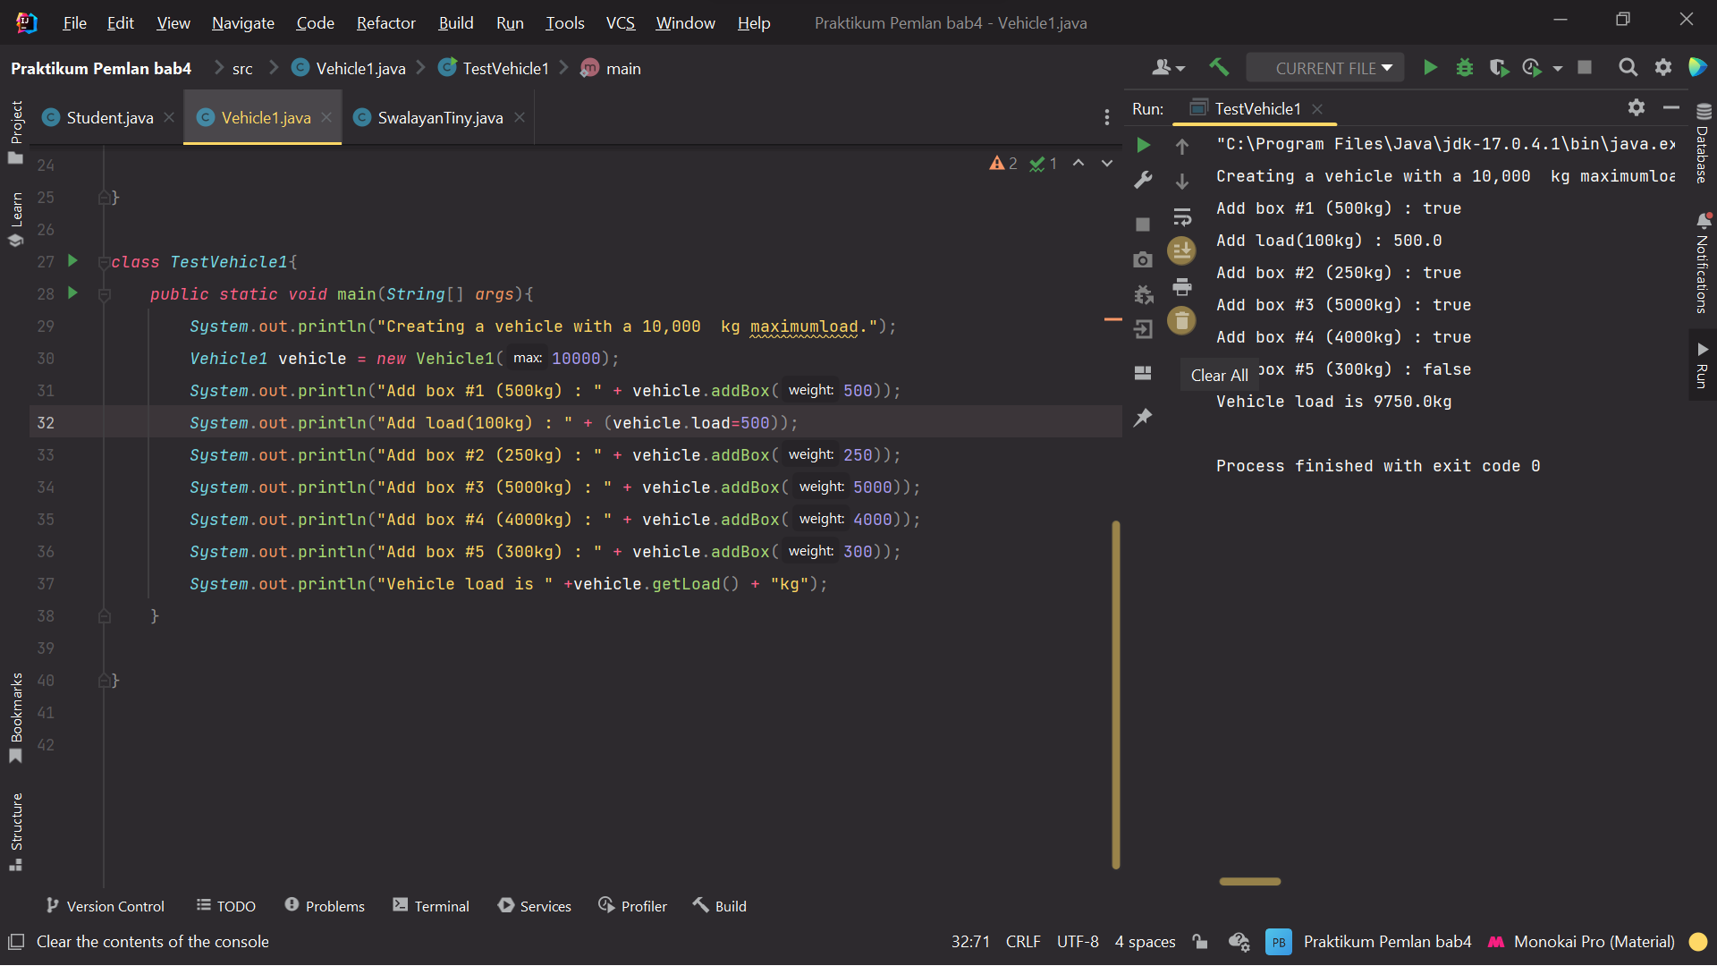

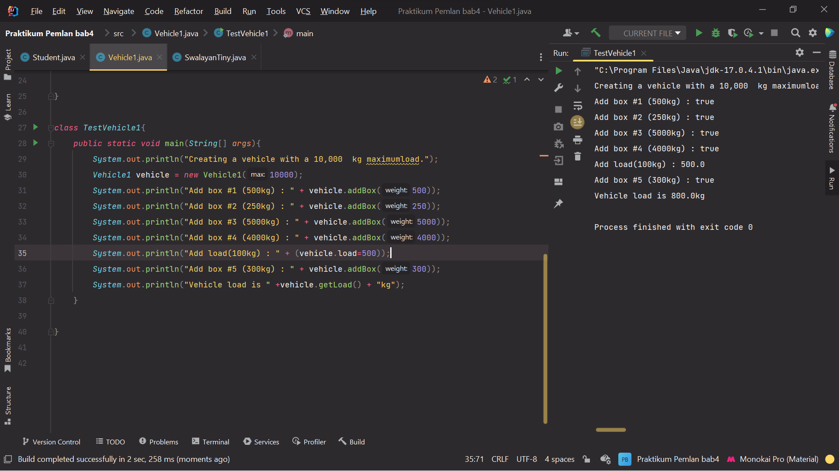



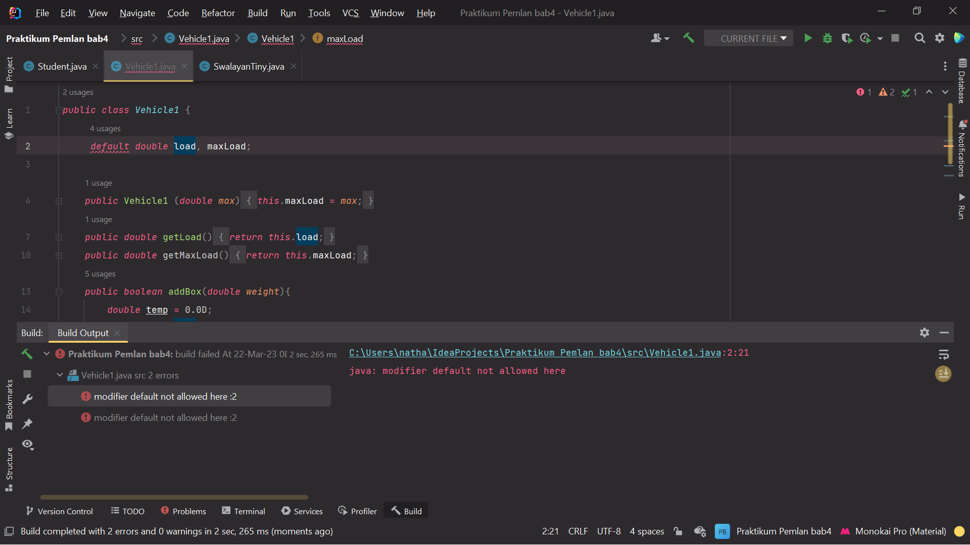

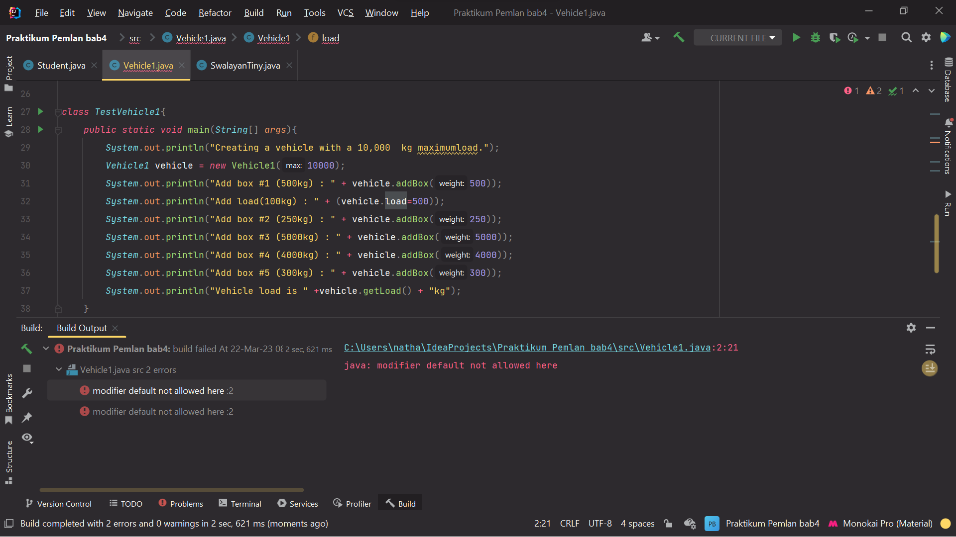

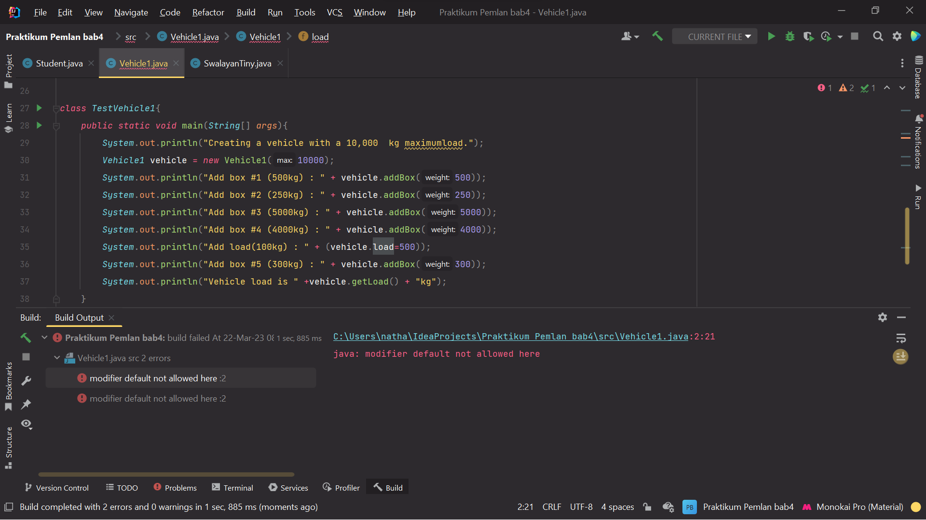

1. **Tugas Praktikum**
   1. **Source code**

|  |
| --- |
| import java.util.Scanner;  public class SwalayanTiny {  private double saldo = 0;  private String nomorPelanggan, pin;  private String nama, jenisRekening;  boolean isAktif;  Scanner input = new Scanner(System.in);  public SwalayanTiny(String nama, String nomorPelanggan, double saldo, String pin){  System.out.println("Berhasil");  this.nama = nama;  System.out.println("Nama Pelanggan: "+this.nama);  int temp = nomorPelanggan.length();  String temp2 = nomorPelanggan.substring(0,2);  int temp3 = Integer.parseInt(temp2);  if (temp == 10 && ((temp3 == 38) || (temp3 == 56) || (temp3==74))){  this.nomorPelanggan = nomorPelanggan;  System.out.println("Nomor Pelanggan: "+this.nomorPelanggan);  if(temp3==38){  this.jenisRekening = "silver";  System.out.println("Jenis Rekening: "+this.jenisRekening);  }  else if (temp3==56) {  this.jenisRekening = "gold";  System.out.println("Jenis Rekening: "+this.jenisRekening);  }  else {  this.jenisRekening="platinum";  System.out.println("Jenis Rekening: "+this.jenisRekening);  }  }  else {  System.out.println("Nomor pelanggan Tn/Ny "+this.nama+ " tidak valid.");  }  if (saldo >= 10000){  this.saldo = saldo;  System.out.println("Saldo Pelanggan: "+this.saldo);  }  else {  System.out.println("Saldo Tn/Ny "+this.nama+ " tidak mencukupi.");  }  int temp4 = pin.length();  if (temp4 == 6){  this.pin = pin;  }  else{  System.out.println("Pin tidak valid");  }  isAktif = true;  }  public void setNomorPelanggan(String nomorPelanggan){  System.out.println("====== Set No. Pelanggan ======");  int temp = nomorPelanggan.length();  String temp2 = nomorPelanggan.substring(0,2);  int temp3 = Integer.parseInt(temp2);  if (temp == 10 && ((temp3 == 38) || (temp3 == 56) || (temp3==74))){  this.nomorPelanggan = nomorPelanggan;  System.out.println("Nomor Pelanggan: "+this.nomorPelanggan);  if(temp3==38){  this.jenisRekening = "silver";  System.out.println("Jenis Rekening: "+this.jenisRekening);  }  else if (temp3==56) {  this.jenisRekening = "gold";  System.out.println("Jenis Rekening: "+this.jenisRekening);  }  else {  this.jenisRekening="platinum";  System.out.println("Jenis Rekening: "+this.jenisRekening);  }  }  else {  System.out.println("Nomor pelanggan Tn/Ny "+this.nama+ " tidak valid.");  }  }  public void setPin(String pin){  System.out.println("====== Set Pin ======");  int temp4 = pin.length();  if (temp4 == 6){  this.pin = pin;  System.out.println("Pin berhasil ditambahkan");  }  else{  System.out.println("Pin tidak valid");  }  }  public void topupSaldo(double saldoTambah){  System.out.println("====== Top Up Saldo ======");  if(isAktif == true){  String pinTemp = null;  String noPelanggantemp = null;  int salah;  loopVerifikasi: for (salah = 0;salah<=2;salah++){  System.out.print("Masukkan nomor pelanggan: ");noPelanggantemp = input.nextLine();  System.out.print("Masukkan pin: ");pinTemp = input.nextLine();  if (pinTemp.equals(this.pin)&&noPelanggantemp.equals(this.nomorPelanggan)){  salah = 0;  break loopVerifikasi;  }  System.out.println("Maaf, nomor pelanggan atau pin salah");  }  if(pinTemp.equals(this.pin)&&noPelanggantemp.equals(this.nomorPelanggan)) {  this.saldo = this.saldo + saldoTambah;  System.out.println("Berhasil Menambahkan Saldo");  System.out.println("Total saldo anda adalah "+this.saldo);  }  else {  isAktif = false;  System.out.println("Maaf, akun anda akan dibekukan");  }  }  else {  System.out.println("Maaf, akun anda telah dibekukan\nHubungi admin untuk mengaktifkan");  }  }  public void transaksi(double nominal){  System.out.println("====== Transasksi ======");  if (isAktif == true){  String pinTemp = null;  String noPelanggantemp=null;  int salah;  loopVerifikasi: for (salah = 0;salah<=2;salah++){  System.out.print("Masukkan nomor pelanggan: ");noPelanggantemp = input.nextLine();  System.out.print("Masukkan pin: ");pinTemp = input.nextLine();  if (pinTemp.equals(this.pin)&&noPelanggantemp.equals(this.nomorPelanggan)){  salah = 0;  break loopVerifikasi;  }  System.out.println("Maaf, nomor pelanggan atau pin salah");  }  double cashback;  if(pinTemp.equals(this.pin) && noPelanggantemp.equals(nomorPelanggan)) {  if(this.saldo - nominal >= 10000){  if(this.jenisRekening.equals("silver")){  if(nominal>1000000){  cashback = 0.05 * nominal;  System.out.println("Selamat, transaksi anda berhasil");  System.out.println("Anda mendapatkan cashback sebesar "+cashback);  this.saldo = this.saldo - (nominal - cashback);  System.out.println("Sisa saldo anda sebesar "+this.saldo);  }  else {  System.out.println("Selamat, transaksi anda berhasil");  this.saldo = this.saldo - nominal;  System.out.println("Sisa saldo anda sebesar "+this.saldo);  }  }  else if (this.jenisRekening.equals("gold")) {  if(nominal>1000000){  cashback = 0.07 * nominal;  System.out.println("Selamat, transaksi anda berhasil");  System.out.println("Anda mendapatkan cashback sebesar "+cashback);  this.saldo = this.saldo - (nominal - cashback);  System.out.println("Sisa saldo anda sebesar "+this.saldo);  }  else {  cashback = 0.02 * nominal;  System.out.println("Selamat, transaksi anda berhasil");  System.out.println("Anda mendapatkan cashback sebesar "+cashback);  this.saldo = this.saldo - (nominal - cashback);  System.out.println("Sisa saldo anda sebesar "+this.saldo);  }  }  else if (this.jenisRekening.equals("platinum")) {  if(nominal>1000000){  cashback = 0.1 * nominal;  System.out.println("Selamat, transaksi anda berhasil");  System.out.println("Anda mendapatkan cashback sebesar "+cashback);  this.saldo = this.saldo - (nominal - cashback);  System.out.println("Sisa saldo anda sebesar "+this.saldo);  }  else {  cashback = 0.05 * nominal;  System.out.println("Selamat, transaksi anda berhasil");  System.out.println("Anda mendapatkan cashback sebesar "+cashback);  this.saldo = this.saldo - (nominal - cashback);  System.out.println("Sisa saldo anda sebesar "+this.saldo);  }  }  }  else{  System.out.println("Maaf, saldo anda tidak mencukupi");  }  }  else {  isAktif = false;  System.out.println("Maaf, akun anda akan dibekukan");  }  }  else {  System.out.println("Maaf, akun anda telah dibekukan\nHubungi admin untuk mengaktifkan");  }  }  }  class TestSwalayanTiny{  public static void main(String[] args) {  SwalayanTiny cust1 = new SwalayanTiny("Adi","749453965",2000000, "6787102");  cust1.setNomorPelanggan("7466889922");  cust1.setPin("987654");  cust1.topupSaldo(500000);  cust1.transaksi(2490000);  SwalayanTiny cust2 = new SwalayanTiny("Bambang","3876329076",500000,"785481");  cust2.topupSaldo(50000);  cust2.transaksi(1000000);  cust2.topupSaldo(5000000);  cust2.transaksi(500000);  cust2.transaksi(1100000);  }  } |

* 1. **Screenshot hasil**

|  |
| --- |
|  |